2022年度技术合同交易补助证明材料
（技术转移输出方/吸纳方）
一、合同名称：
1.技术合同认定登记审核证明（单独一页）
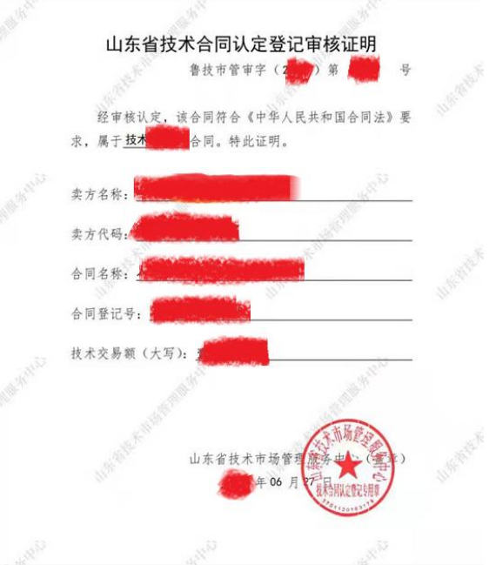

2.发票（一页三张。发票如有模糊内容，不予认定）
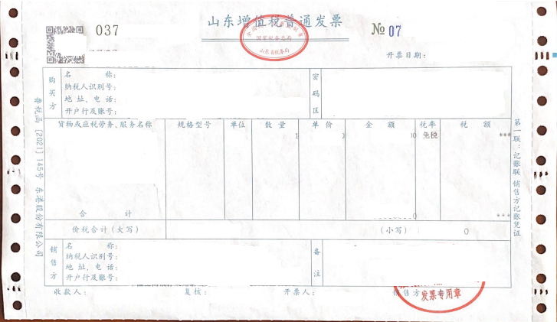
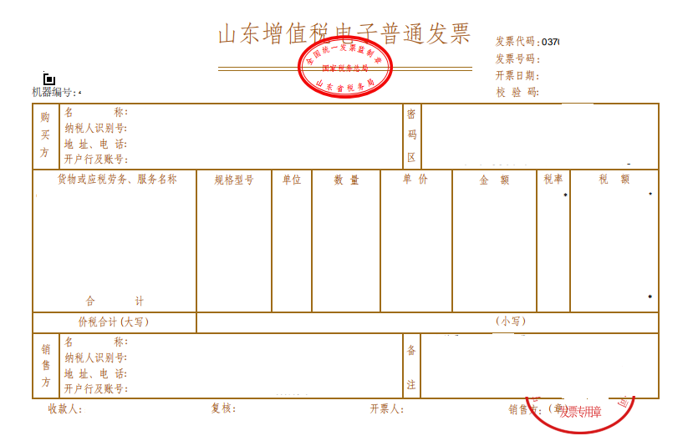

二、合同名称：
1.技术合同认定登记审核证明（单独一页）

- 发票（一页三张。发票如有模糊内容，不予认定）

